2.класс Английский язык 2.группа
18.05 понедельник
Classwork: Упр. 2 (устно), 3. (письменно), 4. и 5. (устно), 6. (письменно) стр. 48. – 50.
Homework: Упр. 2., 3.,4. (рис. 1)
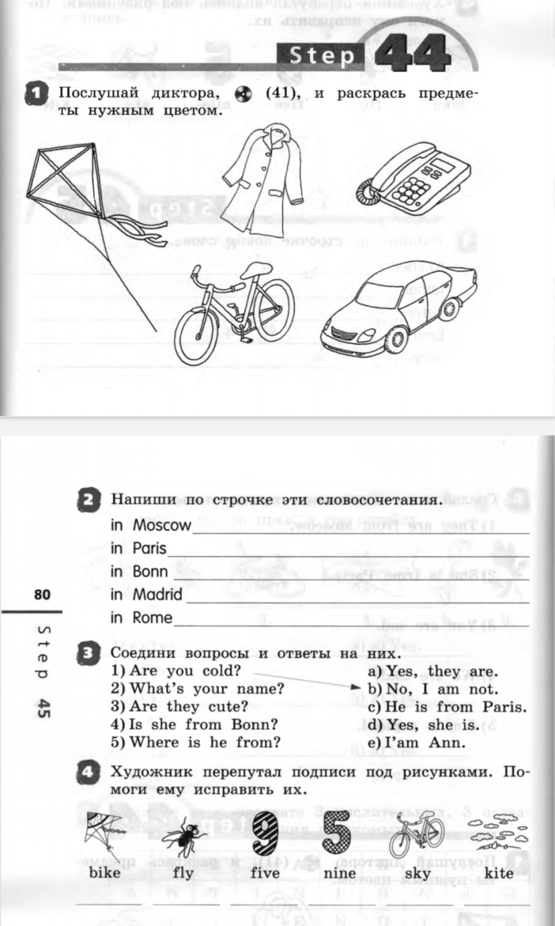
рис.1

Сдача и оценивание заданий: До 20.05 фотографируйте свои тетради с выполненными заданиями. Далее отправляйте их мне на почту nasridinovaalina@yandex.ru. В теме письма пишите фамилию, имя, класс, группу (ребенка).

